

*UNIVERSIDAD AUTONOMA GABRIEL RENE MORENO*

*FACULTAD DE CIENCIAS DE LA COMPUTACION Y TELECOMUNICACIONES*

*Carrera de Ingeniería de Sistemas*



Bots en la Plataforma de Facebook Messenger.

Caso de Estudio: Bot Informativo para el Periódico “El Deber”

**Presentado por:** Mendoza Segovia Marco Antonio

Torrejon Mendez Joel Gabriel

**Presentado a:** Ing. Alanoca Gutierrez Javier

Santa Cruz - Bolivia

4 de Jul. de 16

Contenido

**CAPITULO I: El Proyecto de Grado** 5

1.1. Definición del problema.- 5

1.1.1. Situación Problemática.- 6

1.1.2. Situación Deseada.- 6

1.2. Objetivos.- 6

1.2.1. Objetivos Generales.- 6

1.2.2. Objetivos Específicos.- 6

1.3. Metodología.- 7

1.3.1. Inicio.- 7

1.3.2. Elaboración.- 7

1.3.3. Construcción.- 7

1.4. Alcance.- 7

1.4.1. Requisitos Funcionales.- 7

1.4.2. Requisitos No Funcionales.- 8

CAPITULO 2: Periódico El Deber 9

2.1. Historia.- 9

2.2. Misión.- 10

2.3. Visión.- 10

2.4. Línea Editorial.- 10

CAPITULO 3: Procesamiento de lenguaje Natural de Bots en la plataforma de Facebook Messenger 11

3.1. Procesamiento del lenguaje natural.- 11

3.1.1. Definición.- 11

3.1.2. El papel del Procesamiento de lenguaje natural.- 11

3.2. Bot Conversacional 12

3.3. Facebook Messenger Plattform 13

3.3.1. Características.- 13

3.3.2. Plantillas estructuradas.- 14

3.3.3. Controles del usuario.- 15

3.3.4. Plugins 16

3.4. Web Hook 17

3.4.1. Definición 17

3.4.2. Características 17

3.4.3. Funcionamiento 18

3.4.4. Importancia 18

3.5. API.ai 18

3.5.1. Agentes 19

3.5.2. Entidades 19

3.5.3. Intentos 19

3.5.4. Acciones 19

3.5.5. Contextos 19

CAPITULO 4: Modelación del negocio 20

4.1. Diagrama de estado General.- 20

4.2. Buscar empleo.- 21

4.3. Buscar noticias.- 22

4.4. Buscar pronóstico del clima.- 23

4.5. Buscar tipo de cambio.- 24

4.6. Configuraciones.- 25

CAPITULO 5: Requisitos 26

5.1. Actores.- 26

5.2. Casos de Uso.- 26

5.3. Detalle de Casos de Uso.- 26

5.3.1. Buscar empleo.- 26

5.3.2. Buscar noticias.- 28

5.3.3. Buscar pronóstico del clima.- 29

5.3.4. Buscar Tipo Cambio.- 31

5.3.5. Configuraciones.- 32

5.4. Diagrama General de Casos de Uso.- 33

CAPÍTULO 6: Análisis 34

6.1. Análisis de Casos de Uso.- 34

6.1.1. Buscar empleo.- 34

6.1.2. Buscar Noticias.- 34

6.1.3. Buscar pronóstico del clima.- 35

6.1.4. Buscar tipo de cambio.- 36

6.1.5. Configuraciones.- 36

6.2. Modelo de Dominio.- 36

CAPÍTULO 7: Diseño 38

7.1. Diseño físico de la arquitectura del sistema.- 38

7.2. Diseño lógico de la arquitectura del sistema.- 39

7.3. Diseño de la base de datos.- 40

7.3.1. Diagrama de base de datos.- 40

7.3.2. Diseño Lógico.- 40

7.3.3. Diseño Físico.- 41

7.4. Diseño de detalle procedimental.- 42

7.4.1. Buscar Empleo.- 42

7.4.2. Buscar Noticias.- 43

7.4.3. Buscar Pronostico del Clima.- 44

7.4.4. Buscar Tipo de Cambio.- 45

7.4.5. Configuraciones.- 46

CAPÍTULO 8: Implementación 47

CAPÍTULO 9: Pruebas 47

Conclusiones.- 47

Recomendaciones.- 47

Bibliografía 48

**Índice de Ilustraciones**

Ilustración 1: Esquema 6

Ilustración 2: Poncho Bot 14

Ilustración 3: Plantillas en Facebook Messenger 15

Ilustración 4: Carousel de elementos 15

Ilustración 5: Configuraciones de bots 16

Ilustración 6: Plugins de Facebook Messenger 16

Ilustración 7: Actores 26

Ilustración 8:C.U. Buscar empleo 26

Ilustración 9: Prototipo C.U. Buscar empleo 27

Ilustración 10: C.U. Buscar noticias 28

Ilustración 11: Prototipo C.U. Buscar noticias 29

Ilustración 12: C.U. Buscar pronóstico del clima 29

Ilustración 13: Prototipo C.U. Buscar Pronóstico del clima 30

Ilustración 14: C. U. Buscar tipo de cambio 31

Ilustración 15: Prototipo C.U. Buscar tipo cambio 32

Ilustración 16: C.U. Configuraciones 32

Ilustración 17: Diagrama general de casos de uso 33

Ilustración 18: Diagrama de comunicación: Buscar empleo 34

Ilustración 19: Diagrama de comunicación Buscar Noticias 34

Ilustración 20: Diagrama de comunicación Buscar pronóstico del clima 35

Ilustración 21: Diag. Clases Dinamico. CU2 Buscar Noticias 43

Ilustración 22: Diag. Secuencia. CU2 Buscar Noticias 43

Ilustración 23: Diag. Clases Dinamico. CU3 Pronostico del clima 44

Ilustración 24: Diag. Secuencia. CU3 Pronostico del clima 44

Ilustración 25: Diag. Clases Dinamico. CU3 Tipo de Cambio 45

Ilustración 26: Diag. Secuencia. CU4 Tipo de Cambio 45

# **CAPITULO I: El Proyecto de Grado**

## Definición del problema.-

Con el avance de la tecnología y la facilidad que esta misma genera a todas las personas se produjo un cambio, la cultura en la sociedad global fue cambiando: el acceso a los datos, la capacidad de poder realizar operaciones desde casa, automatización de tareas en empresas que abaratan costos. De alguna manera todo este avance hizo que las personas quisieran TODO más rápido.

La automatización de tareas se ha vuelto muy importante para las empresas de hoy en día, muchas tareas ya no lo hacen las personas sino maquinas con software inteligente, esta tecnología ha crecido muy rápido tanto así que ahora no solo se aplica a máquinas para fabricas grandes, sino también se ha introducido en las aplicaciones móviles, ahora muchas de las aplicaciones como ser las de mensajería están proveyendo esta tecnología a sus usuarios.

Las aplicaciones de mensajería son las que más pegan, su simplicidad es parte esencial de su encanto, debido a esto y al gran crecimiento del uso de la mensajería en las personas. Aplicaciones móviles como ser Kik, Slack, Telegram, Facebook Messenger y otras, recientemente han lanzado lo que se llaman Bots, una nueva plataforma dentro de sus mismas aplicaciones.

El objetivo detrás de los Bots es que los diversos servicios, que pueden ser desde noticias, venta de productos, de transporte, comida, o cualquier servicio que se nos ocurra, puedan estar dentro del servicio de mensajería y desde ahí acceder a ellos, todo esto sin la necesidad de instalar aplicaciones por separado. Un punto interesante de esta plataforma es que las compañías podrán tener acceso a los Chatbots que ofrecerán soporte automatizado al cliente, esto orientado al comercio electrónico y la experiencia interactiva.

Los Chatbots serán capaces de responder las 24 horas, los 365 días del año, y lo harán con mensajes estructurados, imágenes, enlaces, botones para activar acciones y mucho más, una comunicación interactiva personalizada, que reducirá costes a las compañías, pero que para usuarios representará un contacto constante sin tener que esperar a los tiempos asignados de atención, por lo que podrían reemplazar a los famosos números de atención al cliente o chats en directo.

“El lenguaje humano es la nueva interfaz de usuario, los Bots son las nueva aplicaciones”. (Satya Nadella). 

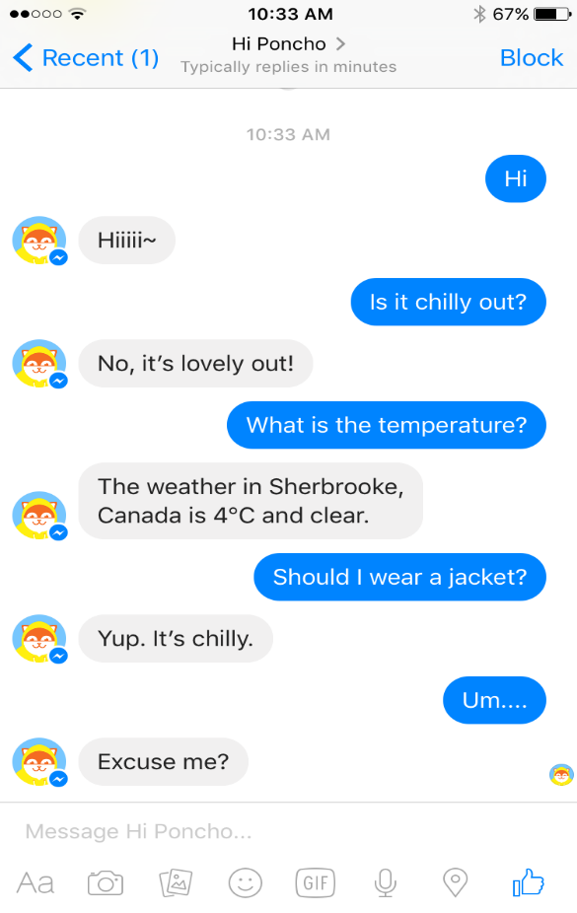

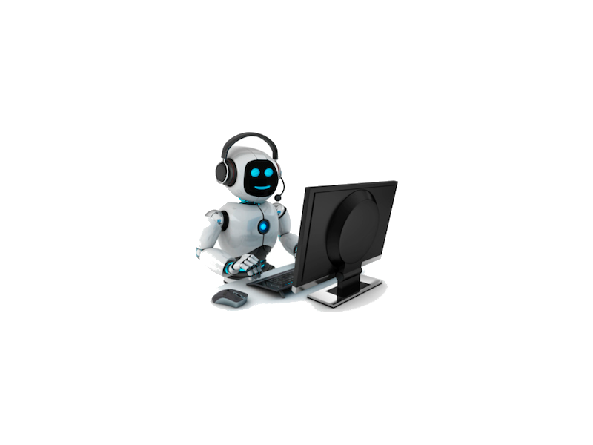

Ilustración 1: Esquema

### Situación Problemática.-

Los usuarios carecen de inmediatez de información, buscar sin tener que descargar una app, acceder a un motor de búsqueda o visitar un perfil en Facebook. Los usuarios tardan mucho en la obtención de información específica como: noticias, empleos, clima y tipo de cambio de monedas.

### Situación Deseada.-

Brindar un entorno informativo automático, disponible 24/7 que se integre a una plataforma conocida, consistente y fácil de usar.

## Objetivos.-

### Objetivos Generales.-

Diseñar un bot conversacional a nivel de prototipo para la plataforma Facebook Messenger que brinde información a los lectores de EL DEBER.

### Objetivos Específicos.-

* Identificar y recolectar los requerimientos que nos pueden brindar la información necesaria para la elaboración del proyecto.
* Realizar un análisis de todos los requerimientos y de desarrollo a través de la elaboración de casos de uso para una mejora compresión.
* Diseñar la estructura de manera que se contemple las funciones que se esperan estén presentes en la aplicación.

## Metodología.-

La metodología de desarrollo de este proyecto estará basada en PUDS. Ya que este nos permite poder tener avances en cada una de las fases del proyecto de una manera uniforme adecuándose a nuestras necesidades.

Además, el proceso unificado está basado en componentes, lo cual quiere decir que el software que se desarrolla será un sistema de componentes interconectados. El proceso unificado utiliza el Lenguaje Unificado de Modelado UML para preparar todos los esquemas de aplicaciones software.

Se implementara esta metodología dando mayor importancia en las fases que se indicaran a continuación:

### Inicio.-

En la fase de inicio se tomara el tiempo necesario para recolectar toda la información necesaria sobre esta nueva tecnología, partiendo desde el Procesamiento de lenguaje natural, todas las especificaciones de la API de Facebook Messenger, los motores de análisis de lenguaje (API.ai), los servidores basados en servicios (WebHooks) y el lenguaje Node.js.

### Elaboración.-

En esta fase nos centraremos en realizar todos los modelos de negocio, los esquemas de bases de datos necesarios para un correcto comportamiento del bot, realizaremos los esquemas de árboles de decisiones del bot y estableceremos los protocolos de conversación del bot.

### Construcción.-

En esta fase implementaremos todos los procesos de recuperación y representación de información automática del bot.

## Alcance.-

El bot será capaz de buscar noticias, empleos, pronóstico del clima y tipo de cambio, basados en la información que tiene EL DEBER en su base de datos.

### Requisitos Funcionales.-

* Buscar Noticias.- El bot será capaz de mostrar las noticias publicadas en la página y periódico “El Deber”. Se podrá buscar los siguientes tipos de noticias: titulares, locales, nacionales, internacionales, deportes, sociales, economía.
* Buscar Empleo.- A través de la plataforma el usuario podrá buscar empleo en la ciudad de Santa Cruz, se podrá elegir entre diferentes ramas de empleo disponibles en la página de empleos de El Deber.
* Obtener Pronostico del Clima.- Función encargada de mostrar el clima actual de Santa Cruz de la Sierra, además se podrá obtener un pronóstico del clima de 3 días.
* Obtener Tipo de Cambio.- Se encarga de mostrar al usuario el tipo de cambio actual en bolivianos de las siguientes monedas: dólar, real, euro.

### Requisitos No Funcionales.-

* Ayuda de Comandos.- Se encargara de ayudar a los usuarios mostrando los comandos disponibles para utilizar correctamente el bot.
* Suscripción.- Función que se le proporcionara al usuario para habilitar o deshabilitar las notificaciones diarias sobre noticias nuevas.

# CAPITULO 2: Periódico El Deber

## Historia.-

El 10 de junio de 1953, marca el inicio de la interesante historia de EL DEBER de Santa Cruz de la Sierra, el decano de la prensa cruceña, el mismo que estaría llamado a convertirse en el medio de comunicación escrito más importante de Bolivia.

EL DEBER, fue fundado por el notable jurista cruceño con larga trayectoria periodística, el Dr. Lucas Saucedo Sevilla (1892 – 1968) como periódico de Informaciones generales que aparecía, los miércoles y sábado, en formato berlinés 46 x 32.5 cm., y desde el 18 de febrero del año siguiente, los días martes, jueves y domingo en formato tabloide de 37.5 x 27 cm.

Era impreso en la Editorial tipográfica “Santa Cruz”, igualmente de propiedad del Dr. Saucedo Sevilla. Para la obtención de las noticias internacionales EL DEBER contaba con el servicio informativo de la agencia norteamericana USIS, con representante en Santa Cruz, así como, también con información proveniente de prestigiosas radioemisoras del exterior del país.

Sin embargo, EL DEBER desde sus primeros años de existencia orientó su especial atención al quehacer cívico regional, en una época en que la región cruceña estaba próxima a recibir la llegada de los ferrocarriles internacionales desde Brasil y Argentina, así como la carretera pavimentada desde el interior de la república; y la capital del departamento no contaba siquiera con infraestructura urbana básica.

En ese contexto y ante la desatención del gobierno central del país a resolver las acuciantes necesidades de la región, el pueblo cruceño hizo causa común para lograr que el Estado Nacional honre el pago de las regalías petroleras del “once por ciento” estipuladas en la “Ley Busch” de 15 de julio 1938 y adeudadas hasta entonces.

En esa sacrificada lucha que buscaba la concreción de los ansiados servicios básicos y la solución de otras carencias, EL DEBER sería uno de sus bastiones.

El objetivo de las luchas del movimiento cívico cruceño fue alcanzado, no sin antes haber padecido los rigores de la persecución y el hostigamiento permanente del régimen de aquella época.

En 1955, EL DEBER sufrió el asalto de sus instalaciones por parte de seguidores del gobierno central, su imprenta empastelada y su director, el Dr. Lucas Saucedo Sevilla confinado en el campo de concentración de Curahuara de Carangas, en el altiplano orureño. En 1959, uno de los años más bravos de las luchas por el “once por ciento”, EL DEBER fue víctima de otro violento ataque, el mismo que ocasionó daños considerables en sus instalaciones y material de trabajo, habiéndole significado varios años de receso obligado en su publicación.

En esos difíciles años EL DEBER también tuvo como directores a los jóvenes abogados, Dr. Mariano Saucedo Mercado y Dr. Alberto Lozada Cuéllar, así como entre sus columnistas al Dr. Pedro Rivero Mercado.

**1917: Primeras experiencias**.- El Dr. Lucas Saucedo Sevilla, junto con su hermano Mariano, fundan en Santa Cruz el periódico El Ferrocarril; en 1922 funda y dirige El Progresista, así como en 1931, El Tiempo en el que también dejaron su impronta, en la década de 1940, el Dr. Hernando Sanabria y el Dr. Manfredo Kempff M.

**1959: Nuevo salto y salida al exilio**.- Seguidores del gobierno de entonces, nuevamente, asaltan con violencia las instalaciones de EL DEBER causando graves destrozos y el cierre del periódico. El Dr. Lucas Saucedo Sevilla es obligado a salir al exilio, a la ciudad de Salta en la República Argentina.

## Misión.-

Como medios de comunicación los que agrupa la empresa El Deber S. A., su misión está comprometida con la buena fe pública dentro de cuyos márgenes desarrollará su labor de servicio al país y a la región, haciendo a la vez un reverente culto a la verdad y a la justicia. Ni incidentalmente la empresa de comunicación El Deber S. A. descenderá a los bajos fondeos de lo espurio o de lo ilegítimo.

## Visión.-

Siendo la dinámica de los tiempo que corren un imperativo inexcusable para el mejor logro de objetivos y una garantía de supervivencia, la empresa de comunicación social El Deber S. A. reniega de las posiciones conformista y se declara en permanente propósito de modernización, de adopción de las más avanzadas tecnologías en el ramo de las comunicaciones sociales y del periodismo universal en fin. La empresa se impondría cuanto esfuerzo sea preciso para mantenerse en la vanguardia del desarrollo editorial.

## Línea Editorial.-

Su director sintetiza los postulados del Diario Mayor con estas breves palabras:  
“El servicio a la región, que viene a ser la más idónea y la más leal forma de servir al país, inspira la línea editorial del diario mayor EL DEBER. Es, al mismo tiempo, el medio más adecuado de servir a la verdad. En su larga trayectoria de más de medio siglo, EL DEBER ha sustentado su línea editorial sin cálculos y sin temores. Ha sido difícil, duro e incluso peligroso a veces, sobre todo en épocas en que las libertades públicas eran atropelladas. Empero, la línea editorial íntegra e intransigente y de leal inspiración le ha reportado al decano de la prensa cruceña el respeto de su comunidad, de su pueblo boliviano y de la vecindad del mundo”.

# CAPITULO 3: Procesamiento de lenguaje Natural de Bots en la plataforma de Facebook Messenger

## Procesamiento del lenguaje natural.-

### Definición.-

El procesamiento de lenguajes naturales, abreviado PLN, o NLP del idioma inglés Natural Language Processing, es un campo de las ciencias de la computación, inteligencia artificial y lingüística que estudia las interacciones entre las computadoras y el lenguaje humano. El PLN se ocupa de la formulación e investigación de mecanismos eficaces computacionalmente para la comunicación entre personas y máquinas por medio de lenguajes naturales. El PLN no trata de la comunicación por medio de lenguajes naturales de una forma abstracta, sino de diseñar mecanismos para comunicarse que sean eficaces computacionalmente que se puedan realizar por medio de programas que ejecuten o simulen la comunicación. Los modelos aplicados se enfocan no solo a la comprensión del lenguaje de por sí, sino a aspectos generales cognitivos humanos y a la organización de la memoria. El lenguaje natural sirve solo de medio para estudiar estos fenómenos.

### El papel del Procesamiento de lenguaje natural.-

Vivimos en la era de la información. Se vierte sobre nosotros desde las páginas de los periódicos y revistas, altavoces de radio, TELEVISIÓN y pantallas de ordenador. La mayor parte de esta información tiene la forma de textos en lenguaje natural. Incluso en el ámbito de los ordenadores, una mayor parte de la información que manipulan hoy en día tiene la forma de un texto. Parece como si un ordenador personal se ha convertido principalmente en una herramienta para crear, revisar, almacenar, gestionar búsqueda de documentos de texto.

Nuestros antepasados ​​inventaron el lenguaje natural hace muchos miles de años para las necesidades de una sociedad humana en desarrollo. Lenguas naturales modernas están desarrollando de acuerdo con sus propias leyes, en cada época de ser una herramienta adecuada para la comunicación humana, para expresar los sentimientos humanos, pensamientos y acciones. La estructura y el uso de un lenguaje natural se basan en la suposición de que los participantes de la conversación comparten una experiencia y conocimiento muy similar, así como una manera de sentir, razonar y actuar. El gran reto del problema de procesamiento de texto automático inteligente es utilizar lenguaje natural sin restricciones para intercambiar información con una criatura de naturaleza totalmente diferente: el ordenador.

Durante los dos últimos siglos, la humanidad ha hecho frente con éxito la automatización de muchas tareas por medio de dispositivos mecánicos y eléctricos, y estos dispositivos servir fielmente a la gente en su vida cotidiana. En la segunda mitad del siglo XX, la atención humana se ha convertido en la automatización del procesamiento de lenguaje natural. La gente ahora quieren asistencia no sólo mecánica, sino también en los esfuerzos intelectuales. A ellos les gustaría la máquina para leer un texto preparado, para comprobar su corrección, para ejecutar las instrucciones contenidas en el texto, o incluso de comprender lo suficientemente bien como para producir una respuesta razonable en función de su significado. Los seres humanos quieren mantener por sí mismos sólo las decisiones finales. (Igor Bolshakov, 2004)

## Bot Conversacional

Un bot de charla o bot conversacional es un programa que simula mantener una conversación con una persona al proveer respuestas automáticas a entradas hechas por el usuario. Habitualmente, la conversación se establece mediante texto, aunque también hay modelos que disponen de una interfaz de usuario multimedia. Más recientemente, algunos comienzan a utilizar programas conversores de texto a sonido, dotando de mayor realismo a la interacción con el usuario.

Para establecer una conversación han de utilizarse frases fácilmente comprensibles y que sean coherentes, aunque la mayoría de los *bot conversacionales* no consiguen comprender del todo. En su lugar, tienen en cuenta las palabras o frases del interlocutor, que les permitirán usar una serie de respuestas preparadas de antemano. De esta manera, el bot es capaz de seguir una conversación con más o menos lógica, pero sin saber realmente de qué está hablando.

Quizás comenzaron como un juego, pero hoy en día están muy extendidos. Muchos tienen su razón de ser e incluso esa razón es de bastante utilidad para todos. Los bots más clásicos y tempranos son Eliza, SmarterChild, Parry y SHRDLU; entre los más recientes se encuentran Racter, A.L.I.C.E o Jabberwacky y Dr. Abuse (de Barres&Boronat) muy parecido a Eliza.

En el año 2005, Microsoft y Colloquis Inc. (empresa de automatización conversacional radicada en Silicon Valley), pusieron en funcionamiento un roBOT conversacional para Encarta. Después de la experiencia con SmarterChild, decidieron dar un paso adelante produciendo un bot cualitativamente más complejo y capaz de aprender (a un nivel aún bastante básico). Además, a la complejidad conversacional e intelectual se añadió la posibilidad de interactuar en diferentes idiomas, incluido el español.

Cabe decir que la dificultad de su programación hace que conseguir un resultado decente suponga una gran inversión de recursos. Sin embargo, la mejora en el desarrollo y modulación tanto de las librerías de vocabulario, como de los algoritmos de inteligencia artificial, están simplificando la elaboración de estos bots. De esta manera, se estima que para el año 2019 la producción de estos bots llegará a ser tan común, que incluso cada persona podría contar con un bot personalizado a sus necesidades. No olvidemos que tienen muchísima utilidad a la hora de dar información rápida acerca de un sistema o zona, y que se pueden convertir en auténticos especialistas en materias muy concretas, debido a la capacidad de aprendizaje que incorporan algunos de ellos. (Xataka, 2016)

Algunos bots conversacionales son integrados en sistemas de diálogo como asistentes virtuales automatizados y compañías están usándolos en vez de call centers. Los bots pueden responder al usuario y asistirlo en múltiples actividades; entre ellas está aprender, buscar, recordar, conectar con otros sistemas o integrar servicios. Actualmente, los bots de charla pueden operar basados completamente en inteligencias artificiales pero hay un creciente interés en usar computación basada en humanos para proveer un servicio más eficiente

## Facebook Messenger Plattform

Messenger Platform es una nueva plataforma lanzada por Facebook el 12 de abril de 2016 (San Francisco, Estado Unidos) en su conferencia para desarrolladores, la F8, Mark Zuckerberg anuncia oficialmente la versión Beta de su plataforma. Donde se menciona que Facebook dará soporte para la creación de Bots dentro de su plataforma de Messenger.

Facebook se ha aliado con una gran cantidad de fabricantes para crear una plataforma de bots para Messenger potente como pueden ser eBay, HP, Disney, CNN, WSJ… todos orientados a facilitar acciones sobre lo que se dedican; compras, impresión, contenido o información.

Los bots de Facebook Messenger estarán dentro de la propia aplicación. No se tendra que instalar nada, simplemente hablar con determinadas personas/bots que nos ofrecerán una serie de respuestas automáticas, desde contestar con información, reservar ciertas cosas o comprar todo tipo de productos. En vez de ir de un lugar a otro en un menú simplemente interactuamos con un bot.

Los bots están disponibles las 24 horas, ya que son automáticos y en principio no requieren de soporte adicional. Son capaces de enviar la misma información (e incluso más) que una persona, desde enlaces, imágenes, vídeos y botones para activar determinadas acciones. Estos bots para Facebook Messenger además aprender de las conversaciones que tengamos con ellos, es decir, cuanto más lo utilicemos mejor actuará.

La nueva plataforma de Messenger está disponible en beta y añade los nuevos bots así como distintas APIs para enviar y recibir información.

### Características.-

Messenger Platform ahora permite crear bots para que las empresas puedan estar en contacto en cualquier momento con sus clientes, brindar sus servicios personalizados para cada cliente, y así llegar a todos a sus clientes a través de Messenger.

La Plataforma ahora no sólo permite enviar y recibir mensajes de texto, sino también imágenes y burbujas ricas interactivas que contienen múltiples llamadas a la acción. Los desarrolladores también pueden configurar una pantalla de bienvenida para sus hilos para establecer contexto, así como diferentes controles. Todos los desarrolladores y las empresas pueden tener acceso a los documentos para construir los robots de Messenger, y someterlos a la revisión. Facebook va a aceptar gradualmente y aprobar presentaciones para garantizar las mejores experiencias para todo el mundo en el Messenger.

Existen muchas maneras para que los usuarios puedan iniciar una conversación con un bot de alguna empresa, como ser entrando a su página de Facebook, a través de búsqueda en la aplicación de Messenger, escaneando su código de messenger, o su propia página web si esta utiliza los web plugins de Messenger.

Si una persona comienza una nueva conversación con algún bot, el creador del bot o la empresa puede establecer las expectativas con un mensaje de bienvenida y llamar a la acción del inicio de la experiencia.

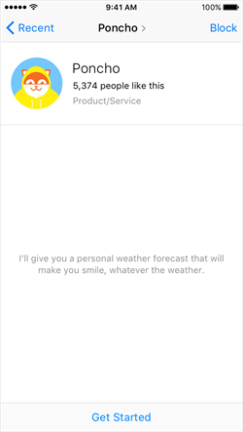

Ilustración 2: Poncho Bot

### Plantillas estructuradas.-

La Plataforma de Messenger Ofrece diferentes formatos a los mensajes en una variedad de maneras. Enviar mensajes de texto simple y las imágenes, o utilizar sus plantillas estructuradas para personalizar las burbujas de mensajes. Las Plantillas estructuradas permiten renderizar una imagen, texto y los botones múltiples en un solo mensaje.

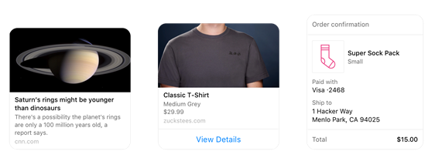

Ilustración 3: Plantillas en Facebook Messenger

También puede procesar un carrusel, que le permite enviar una lista de elementos en una forma compacta. Los botones pueden incluir una llamada a alguna acción, que puede abrir una página web o desencadenar una devolución de llamada.

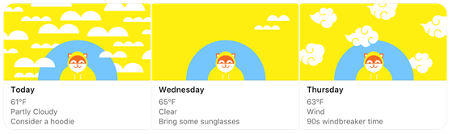

Ilustración 4: Carousel de elementos

### Controles del usuario.-

Messenger se ha actualizado para proporcionar a las personas más formas de controlar la conversación y asegurarse de que pueden llegar a las empresas que se preocupan.

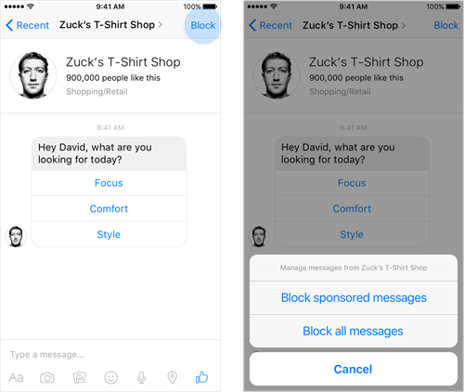

Ilustración 5: Configuraciones de bots

### Plugins

Messenger Platform introdujo nuevos plugins, los cuales actúan como enlaces personalizados que deben ser implementados por las empresas dentro de sus paginas web, los cuales permitirán a los usuarios acceder de forma directa a una conversación con la empresa.

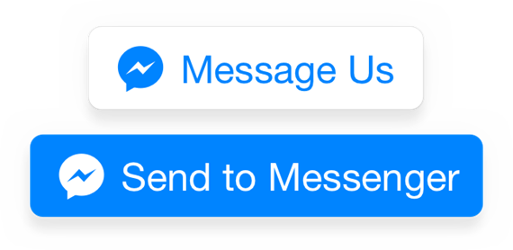

Ilustración 6: Plugins de Facebook Messenger

## Web Hook

### Definición

El concepto de web hook es simple. Una web hook es una devolución de llamada HTTP: HTTP POST que se produce cuando algo sucede; un simple evento de notificación a través de HTTP POST.

Una aplicación web que implementa WebHooks publicara un mensaje a una dirección URL cuando ocurren ciertas cosas. Cuando una aplicación web permite a los usuarios registrar sus propias direcciones URL, los usuarios pueden extender, personalizar e integrar esta aplicación con sus propias extensiones personalizadas o incluso con otras aplicaciones en la web. Para el usuario, WebHooks son una forma de recibir información valiosa cuando sucede, en lugar de continuamente de consultar los datos y recibir nada de valor la mayor parte del tiempo. WebHooks tienen un enorme potencial y sólo están limitadas por su imaginación!

### Características

Aquí están las tres formas generales en las que WebHooks se pueden utilizar para hacer que su web sea más programable:

**Push: recepción de datos en tiempo real:** Push es el más simple de las razones para usar WebHooks. Como se acaba de señalar anteriormente, no más consultas cada par de minutos para saber si hay nueva información. Sólo tiene que registrar una web hook y recibir los datos en su puerta tan pronto como existe. Es menos trabajo, menos problemas, y es probable que incluso lo recibirá antes que si se lo buscó cada par de minutos.

**Pipes: Recepción de los datos y transmitirla:** Un Tubo sucede cuando su web hook no sólo recibe datos en tiempo real, sino que va a hacer algo nuevo y significativo con ella, lo que provocó acciones no relacionadas con el evento original. Por ejemplo, puede crear un script, registrar su URL a un sitio de fotos, y obtener un correo electrónico cuando su madre postee una nueva imagen. O hacer un script que crea un mensaje de Twitter, y hacer que sea provocada por una web hook siempre que se añada un nuevo producto en su sitio web de comercio.

**Plugins: Tratamiento de datos y dar algo a cambio:** Aquí es donde toda la web se convierte en una plataforma de programación. Puede utilizar esta forma de WebHooks para permitir a otros a ampliar su aplicación. Plataforma de aplicaciones de Facebook utiliza WebHooks de esta manera, y lo mismo ocurre con la integración del robot de Google Wave. La idea general es que una aplicación web envie datos a través de WebHooks y estas también utilicen la respuesta para modificar sus propios datos. En Facebook, cuando tiene acceso a una aplicación, Facebook envía una web hook a su solicitud diciendo "Hey, alguien que requiere acceso a la aplicación, ¿qué hago?!" La aplicación responde con, "mostrar al usuario esta página..." Facebook lo hace, y el patrón continúa de la misma manera a medida que continúe para utilizar la aplicación.

### Funcionamiento

Al permitir al usuario especificar una dirección URL para diversos eventos, la solicitud será publicar datos en las direcciones URL cuando se producen los eventos. Con la disponibilidad de alojamiento barato de PHP y aún más fácil aplicación simple / script de alojamiento como AppJet o Scriptlets, el manejo de los datos puesto queda bastante trivial. La forma de utilizar depende de usted y lo que quiere lograr. Entre otras cosas, se puede:

* Crear notificaciones para usted o para alguien por correo electrónico, IRC, Jabber, etc.
* Poner los datos en otra aplicación (sincronización en tiempo real de datos)
* Procesar los datos y publicar de nuevo el uso de la API de la aplicación
* Validar los datos y potencialmente evitar que sea utilizado por la aplicación

### Importancia

**¿Por qué debería importarme?:** Sólo tenemos una forma sencilla de obtener los datos en tiempo real para que el usuario fácilmente haga lo que quieran con éllos. El uso de HTTP es más simple y más fácil de usar. PHP es un entorno de programación muy popular y accesible, por lo que es probable que se utiliza a menudo para escribir hooks... obtener datos de un POST web en PHP es tan simple como $ _POST [ 'algo']. Y realizar la consulta a la secuencia de comandos de usuario es tan simple como hacer una petición HTTP, algo que ya está incorporada a la mayoría de los entornos de programación. De hecho, web hook son más fáciles de implementar que una API.

**¿Cómo implemento WebHooks?:** Basta con proporcionar a los usuarios la posibilidad de presentar su propia URL, y publicar en esa URL cuando sucede algo. Es así de simple. No hay especificaciones que debe seguir.

**No hay especificaciones? :** Si bien actualmente no existen estándares definidos para WebHooks, hay grupos de trabajo para definir las directrices que algún día podría evolucionar hasta convertirse en normas. Cada una de estas normas debe aplicarse a los diferentes tipos de necesidades

## API.ai

APi.ai es una plataforma de comprensión del lenguaje natural que hace que sea fácil para los desarrolladores (y los que no son desarrolladores) diseñar e integrar las interfaces de usuario de conversación inteligentes y sofisticados en aplicaciones web, aplicaciones móviles y dispositivos.

Api.ai proporciona a los desarrolladores y las empresas herramientas avanzadas que necesitan para construir interfaces de usuario para aplicaciones conversacionales y dispositivos de hardware.

La plataforma Api.ai permite a los desarrolladores integrar a la perfección los sistemas de comandos de texto y voz inteligente en sus productos para crear interfaces de usuario con capacidad de voz para el consumidor. Api.ai es también la compañía detrás de “Assistant” un asistente de primera de su tipo auxiliar de conversación aplicación creada en 2010. Con más de 20 millones de usuarios, es el asistente de aplicación más alto rating disponibles.

El equipo Api.ai y la junta de asesores aporta décadas de experiencia en la inteligencia artificial, aprendizaje automático y servicios de interacción hombre-máquina.

La comprensión del lenguaje natural y Gestión conversacional Convierte y transcribe el texto en objetos estructurados para una interpretación precisa. Esto permite que su producto pueda entender la verdadera intención o significado detrás de los comandos de voz o texto e inicia las respuestas adecuadas a través de diversos canales de distribución. La Gestión de conversación de Api.ai es una tecnología que apoya el diálogo de ida y vuelta sin problemas entre los temas de conversación.

Con Api.ai, una única interfaz de conversación se puede implementar en aplicaciones móviles, servicios web, dispositivos IO, juegos y plataformas de comunicaciones, que acelera la implementación, reduce los costes de desarrollo, optimiza contra las inconsistencias en las interfaces de usuario, y le permite conservar el acceso a sus datos.

Api.ai se basa en una serie de conceptos. Es bueno entender lo que son antes de intentar hacer cualquier cosa.

### Agentes

Corresponden a las aplicaciones. Una vez de entrenar y probar un agente, puede integrar con su aplicación o dispositivo.

### Entidades

Representan conceptos que a menudo son específicos de un dominio como una forma de mapeo de frases de lenguaje natural a frases canónicas que capturan su significado.

### Intentos

Representan una correspondencia entre lo que dice un usuario y qué acción debe ser tomada por el software.

### Acciones

Corresponden a los pasos que tomará la aplicación cuando las intenciones específicas son provocadas por las entradas del usuario. Una acción puede tener parámetros para especificar la información detallada sobre la misma.

### Contextos

Son cadenas que representan el contexto actual de la expresión de usuario. Esto es útil para diferenciar las frases que podrían ser vagos y tienen diferente significado dependiendo de lo dicho anteriormente.

# CAPITULO 4: Modelo del negocio

## Diagrama de estado General.-



## Buscar empleo.-



## Buscar noticias.-



## Buscar pronóstico del clima.-



## Buscar tipo de cambio.-



## Configuraciones.-



# CAPITULO 5: Requisitos



## Actores.-

* **Usuarios**: Son los que acceden al bot desde la plataforma Facebook Messenger.
* **Api**.ai: Es una plataforma externa que nos ayuda en el procesamiento del lenguaje natural.



Ilustración 7: Actores

## Casos de Uso.-

* **Buscar empleo**.- Se permitirá a un usuario poder hacer una búsqueda de ofertas de empleo que estén publicitadas en el periódico EL DEBER.
* **Buscar noticias**.- Se mostraran las noticias del día publicitadas en el periódico en EL DEBER, clasificándolas por tópicos y una suscripción para recibir automáticamente las noticias de la portada del periódico diariamente.
* **Buscar pronóstico del clima**.- Este acción permitirá al usuario poder recibir las noticias del clima del día y también poder ver el pronóstico del clima en 5 días.
* **Buscar tipo de cambio**. Se le dará al usuario la opción de poder ver cotizaciones de monedas extranjeras.
* **Configuraciones.-** Este caso de uso permitirá al usuario poder ajustar su ubicación para obtener el clima y deshabilitar la suscripción diaria de noticias.

## Detalle de Casos de Uso.-

### Buscar empleo.-



Ilustración 8:C.U. Buscar empleo

|  |  |
| --- | --- |
| Caso de Uso | CU1. Buscar empleo |
| Propósito | Brindar información sobre vacantes de trabajo |
| Descripción | Permite obtener las vacantes de trabajo que se publicitan en el periódico EL DEBER. |
| Actores | Usuario |
| Actor Iniciador | Usuario |
| Precondición | Ninguno. |
| Proceso | **1.** El usuario ingresa el texto buscar empleo  2. El bot da una serie de sugerencias para que el usuario seleccione.  3. El usuario selecciona el grado de formación que tiene.  4. El bot le muestra diferentes carreras para que el escoja.  5. El usuario selecciona una carrera según sus estudios.  6. El bot le muestra las diferentes ofertas de empleo publicadas en EL DEBER. |
| Post-condición | Ninguno. |
| Excepciones | 1. No se reconoce el comando. |

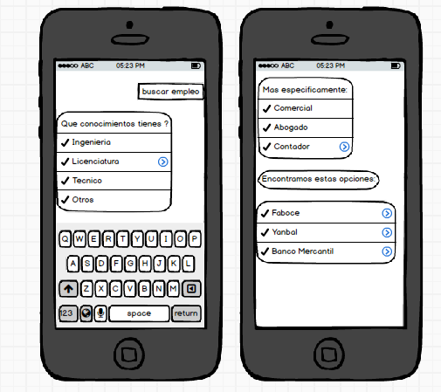

Ilustración 9: Prototipo C.U. Buscar empleo

### Buscar noticias.-



Ilustración 10: C.U. Buscar noticias

|  |  |
| --- | --- |
| Caso de Uso | CU2. Buscar noticias |
| Propósito | Brindar información sobre noticias |
| Descripción | Permite obtener las noticias que se publicitan en el periódico EL DEBER, como ser noticias locales, internacionales, deportes, economía y mas. |
| Actores | Usuario |
| Actor Iniciador | Usuario |
| Precondición | Ninguno. |
| Proceso | **1.** El usuario ingresa el texto del tópico que está buscando.  2. El bot da una lista de noticias para el usuario. La lista muestra la siguiente información:  - Imagen  - Titulo  - Resumen  - Boton “leer completo”  3. Si el usuario presiona el botón “leer completo” se deberá re direccionar a la página web de El Deber con lo noticia especifica  4. Si el usuario presiona el botón “ver más”, el bot proporciona una nueva lista de noticias que continua a la anterior y tiene la misma funcionalidad. |
| Post-condición | Ninguno. |
| Excepciones | 1. No se reconoce el comando. |

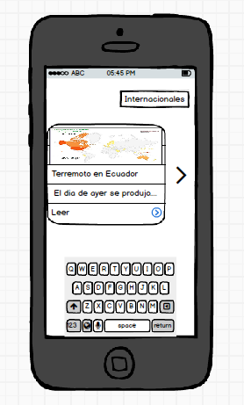

Ilustración 11: Prototipo C.U. Buscar noticias

### Buscar pronóstico del clima.-



Ilustración 12: C.U. Buscar pronóstico del clima

|  |  |
| --- | --- |
| Caso de Uso | CU3. Buscar Pronostico del clima |
| Propósito | Brindar información sobre el clima |
| Descripción | Permite obtener el pronóstico del clima que se publica en el periódico EL DEBER, se muestra información como ser la temperatura actual y una descripción. |
| Actores | Usuario |
| Actor Iniciador | Usuario |
| Precondición | Ninguno. |
| Proceso | **1. Clima**  **1.1.** El usuario ingresa el texto ‘clima’ o alguna palabra equivalente  **1.2.** El bot da el pronóstico del clima en la ciudad de Santa Cruz, con los siguientes datos:  - Descripcion acerca del clima  - Temperatura actual en grados centígrados  - Boton “Pronostico de 5 dias”  **1.3.** Si el usuario presiona el botón se le proporciona una lista con el pronóstico como se menciona en las acciones 2.2. en adelante  **2. Pronostico de 5 Dias**  **2.1.** El usuario ingresa el texto ‘Pronostico de 5 dias’ o alguna palabra equivalente.  **2.2.** El bot responde con una lista de pronóstico de los 5 dias que contiene la siguiente información  - Imagen descriptiva  - Dia  - Descripcion  - Temperatura Max. y Min. |
| Post-condición | Ninguno. |
| Excepciones | 1. No se reconoce el comando. |

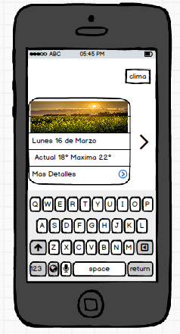

Ilustración 13: Prototipo C.U. Buscar Pronóstico del clima

### Buscar Tipo Cambio.-



Ilustración 14: C. U. Buscar tipo de cambio

|  |  |
| --- | --- |
| Caso de Uso | CU4. Buscar Tipo Cambio |
| Propósito | Brindar información sobre el tipo de cambio actual. |
| Descripción | Permite obtener el tipo de cambio que se publicita en el periódico EL DEBER, obtiene el tipo de cambio en dólar, euro, real, y UFV respecto a la moneda boliviana. |
| Actores | Usuario |
| Actor Iniciador | Usuario |
| Precondición | Ninguno. |
| Proceso | **1.** El usuario ingresa el texto del tópico “cotizacion” que está buscando.  2. El bot da una lista de las monedas(Dólar, Euro, UFV, Real Brasil) y la cotizacion respecto a nuestra moneda. La lista muestra la siguiente información:  - Nombre Moneda  - Cotización en bolivianos  - Boton “Mas Detalles”  3. Si el usuario presiona el botón “Mas Detalles” se deberá re direccionar a la página web de El Deber donde se muestra todas las cotizaciones y mas detalles. |
| Post-condición | Ninguno. |
| Excepciones | 1. No se reconoce el comando. |

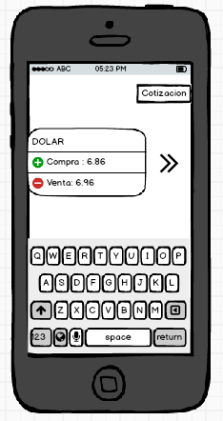

Ilustración 15: Prototipo C.U. Buscar tipo cambio

### Configuraciones.-



Ilustración 16: C.U. Configuraciones

## Diagrama General de Casos de Uso.-



Ilustración 17: Diagrama general de casos de uso

# CAPÍTULO 6: Análisis



## Análisis de Casos de Uso.-

### Buscar empleo.-



Ilustración 18: Diagrama de comunicación: Buscar empleo

### Buscar Noticias.-



Ilustración 19: Diagrama de comunicación Buscar Noticias

### Buscar pronóstico del clima.-



Ilustración 20: Diagrama de comunicación Buscar pronóstico del clima

### Buscar tipo de cambio.-

### Configuraciones.-

## Modelo de Dominio.-



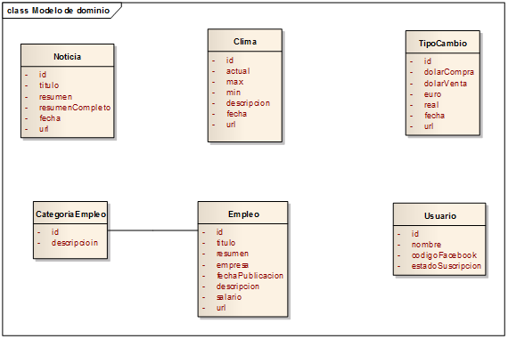

# CAPÍTULO 7: Diseño



## Diseño físico de la arquitectura del sistema.-

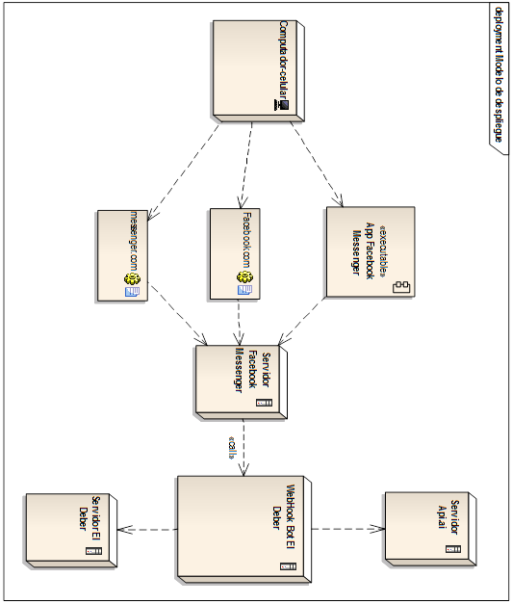

## Diseño lógico de la arquitectura del sistema.-



## Diseño de la base de datos.-

### Diagrama de base de datos.-

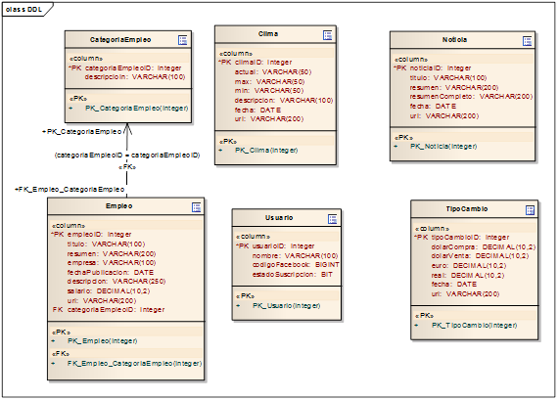

### Diseño Lógico.-

|  |  |  |  |  |  |  |
| --- | --- | --- | --- | --- | --- | --- |
| Clima |  |  |  |  |  |  |
|  |  |  |  |  |  |  |
| *PK* |  |  |  |  |  |  |
| climaID | actual | max | min | descripcion | fecha | url |
|  |  |  |  |  |  |  |

|  |  |  |  |  |  |  |
| --- | --- | --- | --- | --- | --- | --- |
| Empleo |  |  |  |  |  |  |
|  |  |  |  |  |  |  |
| *PK* |  |  |  |  |  |  |
| empleoID | empresa | fecha | cargo | salario | url_imagen | tipoTrabajo |
|  |  |  |  |  |  |  |

|  |  |  |  |  |  |  |
| --- | --- | --- | --- | --- | --- | --- |
| Noticia |  |  |  |  |  |  |
|  |  |  |  |  |  |  |
| *PK* |  |  |  |  |  |  |
| noticiaID | titulo | resumen | resumenCompleto | imagenUrl | fecha | url |
|  |  |  |  |  |  |  |

|  |  |  |  |  |  |  |  |  |
| --- | --- | --- | --- | --- | --- | --- | --- | --- |
| TipoCambio |  |  |  |  |  |  |  |  |
|  |  |  |  |  |  |  |  |  |
| *PK* | |  |  |  |  |  |  |  |
| tipoCambioID | | dolarCompra | dolarVenta | euros | reales | Ufv | fecha | url |
|  |  |  |  |  |  |  |  |  |

|  |  |  |  |  |  |  |  |
| --- | --- | --- | --- | --- | --- | --- | --- |
| Usuario |  |  |  |  |  |  |  |
|  |  |  |  |  |  |  |  |
| *PK* |  |  |  |  |  |  |  |
| usuarioID | nombre | apellido | imagenUrl | region | timezone | genero | fechaReg |

### Diseño Físico.-

|  |
| --- |
| CREATE TABLE IF NOT EXISTS `clima` (  `climaID` int(11) NOT NULL AUTO_INCREMENT,  `actual` varchar(50) DEFAULT NULL,  `max` varchar(50) DEFAULT NULL,  `min` varchar(50) DEFAULT NULL,  `descripcion` varchar(100) DEFAULT NULL,  `fecha` date DEFAULT NULL,  `url` varchar(200) DEFAULT NULL,  PRIMARY KEY (`climaID`)  ) ENGINE=MyISAM DEFAULT CHARSET=latin1 AUTO_INCREMENT=8 ;  CREATE TABLE IF NOT EXISTS `empleo` (  `empleoID` int(11) NOT NULL AUTO_INCREMENT,  `empresa` varchar(100) COLLATE utf8_unicode_ci NOT NULL,  `fecha` date NOT NULL,  `cargo` varchar(100) COLLATE utf8_unicode_ci NOT NULL,  `salario` varchar(100) COLLATE utf8_unicode_ci NOT NULL,  `url_imagen` varchar(100) COLLATE utf8_unicode_ci NOT NULL,  `tipoTrabajo` int(11) NOT NULL,  PRIMARY KEY (`empleoID`)  ) ENGINE=MyISAM DEFAULT CHARSET=utf8 COLLATE=utf8_unicode_ci AUTO_INCREMENT=4 ;  CREATE TABLE IF NOT EXISTS `noticia` (  `noticiaID` int(11) NOT NULL AUTO_INCREMENT,  `titulo` varchar(100) DEFAULT NULL,  `resumen` varchar(200) DEFAULT NULL,  `resumenCompleto` varchar(200) DEFAULT NULL,  `imagenurl` varchar(200) NOT NULL,  `fecha` date DEFAULT NULL,  `url` varchar(200) DEFAULT NULL,  PRIMARY KEY (`noticiaID`)  ) ENGINE=MyISAM DEFAULT CHARSET=latin1 AUTO_INCREMENT=6 ;  CREATE TABLE IF NOT EXISTS `tipocambio` (  `tipoCambioID` int(11) NOT NULL AUTO_INCREMENT,  `dolarCompra` decimal(10,2) DEFAULT NULL,  `dolarVenta` decimal(10,2) DEFAULT NULL,  `euros` decimal(10,2) DEFAULT NULL,  `reales` decimal(10,2) DEFAULT NULL,  `ufv` decimal(10,2) NOT NULL,  `fecha` date DEFAULT NULL,  `url` varchar(200) DEFAULT NULL,  PRIMARY KEY (`tipoCambioID`)  ) ENGINE=MyISAM DEFAULT CHARSET=latin1 AUTO_INCREMENT=4 ;  CREATE TABLE IF NOT EXISTS `usuario` (  `usuarioID` varchar(30) COLLATE utf8_unicode_ci NOT NULL,  `nombre` varchar(250) COLLATE utf8_unicode_ci NOT NULL,  `apellido` varchar(250) COLLATE utf8_unicode_ci NOT NULL,  `imagenUrl` varchar(250) COLLATE utf8_unicode_ci NOT NULL,  `region` varchar(50) COLLATE utf8_unicode_ci NOT NULL,  `timezone` varchar(50) COLLATE utf8_unicode_ci NOT NULL,  `genero` varchar(50) COLLATE utf8_unicode_ci NOT NULL,  `fechaReg` date NOT NULL,  PRIMARY KEY (`usuarioID`)  ) ENGINE=MyISAM DEFAULT CHARSET=utf8 COLLATE=utf8_unicode_ci; |

## Diseño de detalle procedimental.-

### Buscar Empleo.-

### Buscar Noticias.-



Ilustración 21: Diag. Clases Dinamico. CU2 Buscar Noticias



Ilustración 22: Diag. Secuencia. CU2 Buscar Noticias

### Buscar Pronostico del Clima.-



Ilustración 23: Diag. Clases Dinamico. CU3 Pronostico del clima



Ilustración 24: Diag. Secuencia. CU3 Pronostico del clima

### Buscar Tipo de Cambio.-



Ilustración 25: Diag. Clases Dinamico. CU3 Tipo de Cambio



Ilustración 26: Diag. Secuencia. CU4 Tipo de Cambio

### Configuraciones.-

# CAPÍTULO 8: Implementación

# CAPÍTULO 9: Pruebas

# Conclusiones.-

# Recomendaciones.-

# Bibliografía

API.ai. (2014). *Api.ai*. Recuperado el 07 de 05 de 2016, de Api.ai: https://api.ai/

Booch, G. &. (2006). *Lenguaje Unificado de Modelado. España: Addison Weasley.*

Escalera, S. J. (2006). *Técnicas de I & D en Ciencias y Tecnología (2da. ed.).* Bolivia: Editorial UBB.

Facebook. (2012). *developers.facebook*. Recuperado el 06 de 05 de 2016, de developers.facebook: https://developers.facebook.com/docs/messenger-platform

Facebook. (2016). *Messenger Plattform*. Recuperado el 07 de 05 de 2016, de Messenger Plattform: https://messengerplatform.fb.com/

heroku. (s.f.). *heroku*. Recuperado el 01 de 05 de 2016, de heroku: https://devcenter.heroku.com/categories/nodejs

Igor Bolshakov, A. G. (2004). *http://www.gelbukh.com/.* Recuperado el 20 de 05 de 2016, de http://www.gelbukh.com/: http://www.gelbukh.com/clbook/Computational-Linguistics.htm#_Toc86751628

Node. (s.f.). *Node*. Recuperado el 02 de 05 de 2016, de Node: https://nodejs.org/en/

Pressman, R. S. (1997). *Ingeniería del Software Un Enfoque Práctico (5ta. ed.).* España: McGraw-Hill.

Rumbaugh, J. J. (1999). *El Proceso Unificado de Desarrollo de .* España: Addison Weasley.

Vazquez, J. (04 de 05 de 2016). *Universidad Potitecnica de Catalunya*. Obtenido de Universidad Potitecnica de Catalunya: https://www.cs.upc.edu/~bejar/ia/transpas/teoria/1-IA-introduccion.pdf

webhooks. (s.f.). *webhooks*. Recuperado el 01 de 05 de 2016, de webhooks: http://www.webhooks.org/

wit. (s.f.). *wit.ai*. Recuperado el 10 de 05 de 2016, de wit.ai: https://wit.ai/

Xataka. (12 de 04 de 2016). *Xataka*. Recuperado el 28 de 04 de 2016, de Xataka: http://www.xataka.com/aplicaciones/messenger-platform-asia-es-como-facebook-entra-al-mundo-de-los-bots